

**FACULTAD DE CIENCIAS ECONÓMICAS E INGENIERÍA**

**CARRERA**

Ingeniería en Sistemas de Información

**ASIGNATURA**

Compiladores y traductores

**ASIGNACIÓN**

Gramática Regular

**DOCENTE**

Ing. Wilmer Palacios

**AUTORES**

Luis Manuel Tercero Sánchez

Sábado 15 de junio, 2021

Matagalpa, Nicaragua

2. Sea la gramática libre de contexto

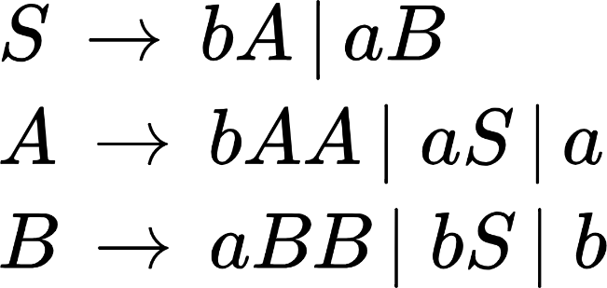

1. Liste el conjunto de símbolos no terminales.

**N= {S, A, B}**

1. Menciona el símbolo inicial.

**S= {S}**

1. ¿Cuáles son los símbolos terminales de la gramática?

**T= {a, b}**

1. ¿Cuántas reglas de producción tiene esta gramática?
   * **P= {3}**
2. Ponga un ejemplo de dos cadenas que pueden ser derivadas mediante esta gramática.
   * **X= abbaab**
   * **X= baabaa**
3. Desarrolle el árbol de análisis sintáctico correspondiente a la primera cadena analizada.
   * **X= abbaab**
4. Desarrolle el autómata finito asociado a esta gramática.
5. Desarrollo el diagrama de transiciones asociado al autómata finito anterior.

|  |  |  |
| --- | --- | --- |
|  | a | b |
| S | B | A |
| A | S, Z | A |
| B | B, Y | S |
| Y | None | None |
| #Z | None | None |

# 3. Se la gramática G

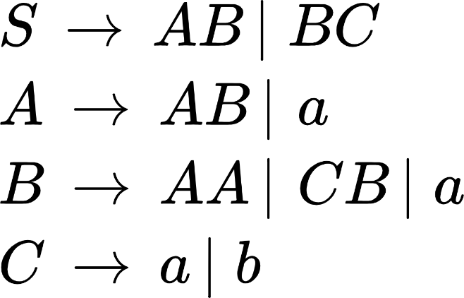

1. Según la clasificación de Chomsky, ¿a qué tipo de gramática pertenece esta gramática?
   * **Gramática de Recursividad**
2. Derive la cadena x = aaababa a partir de la gramática.
   * **S AB aB aCB aaB aaCB aaaB aaaCB aaabB aaabCB aaabaB aaabaCB aaababB aaababCB aaababa**
3. Construya el árbol de análisis sintáctico para la cadena anterior.
4. Determine el autómata finito relacionado a la gramática.
5. Obtenga la tabla del autómata finito anterior.

|  |  |  |
| --- | --- | --- |
|  | a | b |
| S | A, B | None |
| A | Y | None |
| B | B,C | None |
| C | Z | Z |
| #X | None | None |
| #Y | None | None |
| #Z | None | None |